Расширение функциональных возможностей инвертора напряжения систем интеграции возобновляемых источников энергии и промышленной сети

А.И. Чивенков, к.т.н., доцент, В.И. Гребенщиков, к.т.н., доцент, А.П. Антропов, аспирант, Е.А. Михайличенко, аспирант

Современные достижения в направлении разработки устройств регулирования параметров качества напряжения позволяют по-новому рассматривать перспективные UPFS – универсальные системы управления энергопотоками между питающими сетями с различными характеристиками [ 1, 2].
В статье рассмотрен вопрос расширения функциональных возможностей типового трехфазного инвертора напряжения, выполненного на IGBT [3-5].
На рис. 1 приведена известная схема, позволяющая сопрягать цепи переменного тока и возобновляемых источников (ветрогенераторов, топливных элементов и т.д.) с различными величинами напряжения и частоты. Подобное решение особенно актуально при использовании в качестве возобновляемых источников электропитания ветроэлектрогенераторов, эксплуатируемых в различных климатических условиях с большими диапазонами возможных изменений скорости ветрового потока и, как следствие, имеющих нестабильные выходные параметры [6, 7].
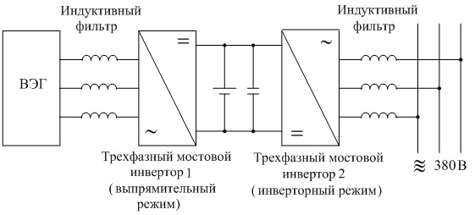
Рис. 1. Использование UPFC при сопряжении источников переменного напряжения

Схема рис. 2 выполнена на том же базовом элементе – трехфазном мостовом инверторе напряжения с модифицированными цепями, работающем в режиме конвертора напряжения. Эта модификация схемы инвертора позволяет сопрягать параметры возобновляемых источников постоянного тока (топливные электрохимические генераторы, солнечные батареи) и промышленной сети [1].
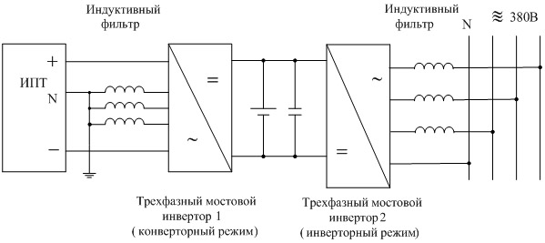
Рис. 2. Использование UPFC при сопряжении разнохарактерных источников

Авторами была поставлена цель – найти схемотехническое решение при минимальных изменениях базовой схемы трехфазного инвертора напряжения для реализации функции повышающего конвертора.
При выборе наиболее эффективного схемотехнического решения повышающего DC/DC преобразователя определяющим является обеспечение высокого КПД и надежности функционирования. Рассмотрим этот вопрос подробнее.
Классификация преобразователей по типу построения представлена на рис. 3.
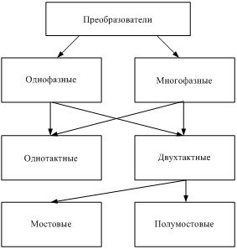
Рис. 3. Классификация преобразователей по типу построения.

Однотактные и двухтактные преобразователи выполняются по схемам повышающего, понижающего и инвертирующего типов.
Для приведения постоянных напряжений низковольтных источников к требуемому уровню, его стабилизации и/или регулирования целесообразно использование устройств, осуществляющих прямое однокаскадное преобразование постоянного напряжения в постоянное без использования промежуточного инвертирования исходного постоянного напряжения с последующим его выпрямлением [8].
Традиционно область их применения ограничивалась устройствами малой мощности. Однако появление современных мощных IGBT транзисторов и модулей на их основе, позволяют создавать однокаскадные DC/DC-конверторы средней и большой мощности.
По способу подключения регулирующего элемента по отношению к нагрузке схемы однотактных преобразователей с гальванически связанными входом и выходом различают последовательного и параллельного типов (рис. 4) [8]. Их статические регулировочные характеристики приведены в таблице 1.
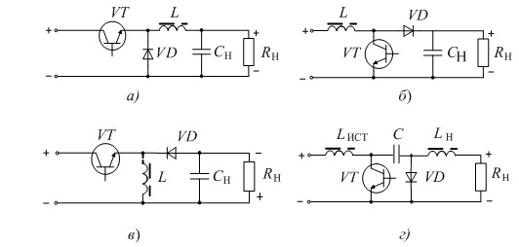
Рис. 4. Основные схемы однотактных преобразователей:
а - неинвертирующий последовательного типа; б - неинвертирующий параллельного типа; в - инвертирующий последовательного типа; г - инвертирующий параллельного типа.

Таблица 1 Статические регулировочные характеристики однотактных преобразователей
Тип преобразователя | Регулировочная характеристика
Понижающий | $${U_{н}}/{U_{п}}=γ\left(1−σ_{1}\right)$$
Повышающий | $$\frac{U_{н}}{U_{п}}=\frac{\left(1−σ_{2}\right)\left(1−γ\right)}{σ_{2}+\left(1−σ\right){\left(1−γ\right)}^{2}}$$
Инвертирующий (ИП) | $$\frac{U_{н}}{U_{п}}=\frac{−γ\left(1−σ_{3}\right)\left(1−γ\right)}{σ_{3}+\left(1−σ_{3}\right){\left(1−γ\right)}^{2}}$$

Где: $σ_{1}={r_{L}}/{R_{н}}$; $r_{L}$ - сопротивление дросселя; $R_{н}$- сопротивление нагрузки; $σ_{2}={\left(r_{L}+r_{\text{дин}}\right)}/{R_{н}}$; $r_{\text{дин}}$- динамическое сопротивление диода: $σ_{3}={\left(r_{L}+r_{\text{дин}}\right)}/{R_{н}}$.
Из анализа регулировочных характеристик преобразователя следует, что в идеальном случае ($σ=0$ ) и $\text{γ }→1$, а его регулировочная характеристика становится неопределенной. Однако, при наличии практически неизбежных потерь в дросселе - $\text{σ }≠0$, а $\text{γ }≠1$.
Сравнительные характеристики параметров рассматриваемых схем представлены в таблице 2.
Таблица 2 Сравнительные характеристики однотактных преобразователей
Тип преобразователя | Параметр
Тип преобразователя | Максимальное напряжение на транзисторе, U_{кэ} | Среднее значение тока диода, I_{д} | Коэффициент преобразования
Неинвертирующий последовательного типа | U_{п} | $$\frac{I_{н}}{\left(\text{1-γ}\right)}$$ | γ
Неинвертирующий параллельного типа | U_{н} | I_{н} | $$\frac{1}{\left(\text{1-γ}\right)}$$
Инвертирующий последовательного типа | U_{п}+U_{н} | I_{н} | $$\frac{γ}{\left(\text{1-γ}\right)}$$
Инвертирующий параллельного типа | U_{п}+U_{н} | I_{н} | $$\frac{γ}{\left(\text{1-γ}\right)}$$

Где: U_{н} – напряжение нагрузки, В; U_{п} – напряжение питания, В; I_{н} – ток нагрузки, А; γ – коэффициент заполнения импульсов, γ=1/T, T – период работы ключа, с.

Преобразователи понижающего и повышающего типа имеют в несколько раз меньшие расчетные значения токов, напряжений и мощностей транзисторов и конденсаторов по сравнению с ИП. Так, например, при кратности изменения входного напряжения ε_{U} = U_{пmax} / U_{пmin} = 1,5 ÷ 2 расчетная мощность дросселя устройства инвертирующего типа в 2-3 раза больше, чем у понижающего или повышающего. Поэтому применение ИП оказывается целесообразным в случаях, когда он может функционально заменить преобразователи как понижающего, так и повышающего типа.
На базе инвертирующего конвертора возможно построение многофазного источника питания, который позволяет обеспечить как высокие суммарную мощность, надежность работы и коэффициент полезного действия, так и способность работать во всем диапазоне изменения нагрузки вплоть до короткого замыкания.
Наиболее изучены многофазные источники питания (МИП) с ШИМ - регулированием, использующие накопительные дроссели с соотношением кратности токов заряда и разряда n = 1 и 2, силовые каналы которых работают в разрывном или безразрывном режимах [9, 10]. Для них получены математические модели электрических процессов, разработаны методики исследования и проектирования. Аналитические кривые зависимостей величины пульсаций выходных токов четырёхфазных преобразователей (N=4) для n = 1, 2 представлены на рис. 5, 6.
∆I_{н}
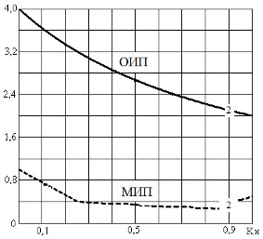
Рис. 5. Пульсации тока нагрузки ΔIн ОИП и МИП для n = 2.

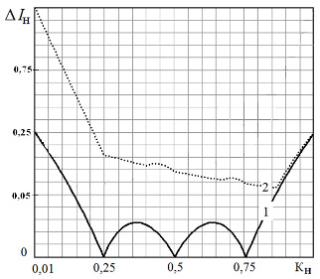
Рис. 6. Пульсации тока нагрузки ΔIн МИП при N=4 и n = 1, 2.

Результаты исследований показали, что у МИП величина пульсаций тока нагрузки ∆I_{н} меньше, чем у однофазных источников питания при одних и тех же параметрах реактивных элементов. Значение ∆I_{н} ≈ 2 говорит о том, что преобразователь работает в режиме разрывного тока дросселя и, как следствие, с повышенной пульсацией напряжения на нагрузке.
В качестве примера применения повышающего шестиканального преобразователя параллельного типа можно привести схему [11], представляющую из себя трехфазный мостовой инвертор напряжения, работающий в режиме активного выпрямителя, с дозирующими катушками индуктивности в цепи питания переменного тока (рис. 7) и обеспечивающий заряд емкостного накопителя до напряжения, превышающего амплитуду линейного напряжения сети. Причем, заряд осуществляется за два такта работы.
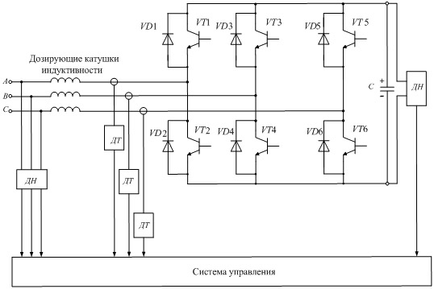

Рис. 7. Трехфазный мостовой инвертор напряжения.

Первый такт осуществляется при условии предварительного заряда конденсатора через обратные диоды ключей. Процесс накопления энергии индукторами можно описать уравнениями:
$u_{\text{ij}}(t)=i_{i}(t)⋅R_{i}+L_{i}\frac{{\text{di}}_{i}(t)}{\text{dt}}−\frac{1}{C}\int{i_{j}(t)\text{dt}+L_{j}\frac{{\text{di}}_{j}(t)}{\text{dt}}+i_{j}(t)⋅R_{j}}$ (1),
$\frac{1}{C}\int{i_{j}(t)\text{dt}=i_{i}(t)⋅R_{i}+L_{i}\frac{{\text{di}}_{i}(t)}{\text{dt}}+L_{j}\frac{{\text{di}}_{j}(t)}{\text{dt}}+i_{j}(t)⋅R_{j}−u_{\text{ij}}(t)}$ (2),
где: i, j –фазы сети (i – А, В, С, j – В, С, А); С - емкость накопительного конденсатора; i_{j}(t) - мгновенное фазного тока; R_{i}, R_{j} - активное сопротивление индуктора соответствующей фазы; L_{i}, L_{j} - индуктивность индуктора соответствующей фазы; u_{ij}(t) - соответствующее линейное сетевое напряжение.
Процесс отдачи энергии индукторами описывается как:
$u_{\text{ij}}(t)=i_{i}(t)⋅R_{i}−L_{i}\frac{{\text{di}}_{i}(t)}{\text{dt}}+\frac{1}{C}\int{i_{j}(t)\text{dt}−L_{j}\frac{{\text{di}}_{j}(t)}{\text{dt}}+i_{j}(t)⋅R_{j}}$ (3)
$\frac{1}{C}\int{i_{j}(t)\text{dt}=u_{\text{ij}}(t)+L_{i}\frac{{\text{di}}_{i}(t)}{\text{dt}}+L_{j}\frac{{\text{di}}_{j}(t)}{\text{dt}}−i_{j}(t)⋅R_{j}−i_{i}(t)}⋅R_{i}$ (4)
За эти два такта в конденсаторе увеличивается запасенная энергия на величину:
${ΔW}_{C}=C⋅\left(U_{C}⋅{ΔU}_{C}+\frac{1}{2}⋅{ΔU}_{C}^{2}\right)$, (5)
где ∆U_{C} - приращение напряжения на обкладках конденсатора.
В данном устройстве применен принцип накопления энергии фазных токов, при этом функциональная зависимость напряжения емкости от времени u_{C}(t) близка к гиперболе. Заданная амплитуда токов фаз определяет темп роста u_{C}(t). В этом случае максимально возможное напряжение накопительного конденсатора, а также максимальная скорость накопления, определяются допустимыми параметрами использованных элементов схемы.
На базе трехфазного мостового инвертора напряжения может быть построен шестиканальный преобразователь постоянного тока, модифицированный путем введения токовой развязки катодных и анодных цепей обратных диодов и общих узлов соединения коллекторов и эмиттеров IGBT посредством установки дополнительных ключей К1 и К2 (рис. 8). При этом структура схемы позволяет получить цепи, соответствующие базовой схеме ИП последовательного типа (рис. 4, в), который способен работать в широком диапазоне изменения нагрузки.
Подобная модификация схемотехнического решения конвертора на базе трехфазного мостового инвертора позволяет обеспечить постоянное потребление электроэнергии от источника питания, лучшее использование сглаживающих фильтров, равномерное распределение мощности между модулями, высокие КПД преобразования и надежность функционирования устройства в системе электроснабжения.

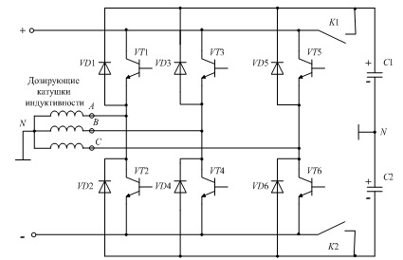
Рис. 8. Структурная схема шестифазного DC/DC преобразователя.

Цепь заряда дозирующей катушки индуктивности L1 формируется за счет отпирания транзистора VT1, период работы которого составляет величину, обратную частоте его переключения (рис. 9). За время его открытого состояния t₁ в дозирующей катушке накопится энергия W_{з}, которая при условии линейного изменения тока заряда может быть описана выражениями:
$W_{з}=U_{п}⋅I_{\text{ср}}⋅t_{з}$; (6)
$U_{п}=L\frac{{\text{di}}_{з}}{\text{dt}}$; (7)
$\frac{{\text{di}}_{з}}{\text{dt}}=\frac{U_{п}}{L}$; (8)
$W_{з}=\frac{2⋅U_{п}^{2}⋅γ^{2}}{L⋅f^{2}}$, (9)
где: U_{п} – напряжение источника питания, I_{ср} – среднее значения тока заряда дозирующей индуктивности, t_{з} – время заряда, L – индуктивность дозирующей катушки, f – частота переключения транзистора, γ = 2t₁/T – коэффициент заполнения импульсов.

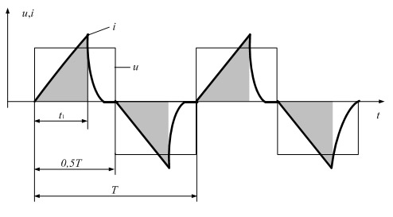
Рис. 9. Диаграммы токов и напряжений дозирующего дросселя.

При запирании транзистора VT1 энергия, накопленная дозирующей катушкой, передается в конденсатор емкостного накопителя по цепи L1, VD2, C2.
Учитывая что $W_{з}=W_{р}={ΔW}_{с}$, величина изменения напряжения конденсатора может быть определена из выражения:
${ΔW}_{с}=\frac{{ΔU}_{c}^{2}⋅C}{2}$, (10)
где: ∆W_{с} – изменение энергии конденсатора; W_{з} – энергия, накопленная дозирующей катушкой за время заряда; W_{р} – энергия, отданная дозирующей катушкой за время разряда.
Из уравнений (8, 9) изменение напряжения на конденсаторе:
${ΔU}_{с}=\frac{2⋅U_{п}⋅γ}{f}⋅\sqrt{\frac{1}{L⋅C}}=\sqrt{\frac{2⋅W_{з}}{C}}$, (11)
∆Uс – величина дозированного изменения напряжения конденсатора.
При работе транзистора VT2 в другом полупериоде L1 перемагничивается в обратном направлении, что позволяет более эффективно использовать катушки индуктивности, так как исключается постоянная составляющая тока подмагничивания.
Аналогичные процессы происходят при работе остальных пяти каналов.
Единая частота преобразования и порядок переключения транзисторных ключей определяются общим для всех модулей задающим генератором. Схема управления обеспечивает синхронную работу модулей с фазовым сдвигом 1/6 рабочего периода. Обязательным условием является то, что время открытого состояния транзисторов не может превышать значения 0,5∙T, так как в противном случае будет протекать ток сквозного короткого замыкания двух модулей, работающих в противофазе.
Зависимость относительной величины ∆U_{с} емкостного накопителя от γ при L=300мкГн и C=100мкФ для различных частот представлена на рис. 10.
Зависимость относительной величины ∆U_{с} емкостного накопителя от частоты при γ=0,7 и С=100мкФ и различных значениях индуктивности дозирующих катушек приведена на рис. 11.

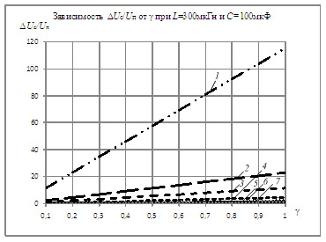
1 – f=100Гц; 2 – f=500Гц; 3 – f=1000Гц;
4 – f=2500Гц; 5 – f=5000Гц; 6 – f=7500Гц; 7 – f=10000Гц
Рис. 10. Зависимость относительной величины ∆U_{с} емкостного накопителя от γ.

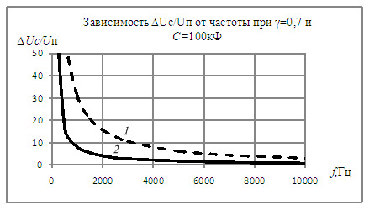
1 – L=20мкГн; 2 – L=300мкГн
Рис. 11. Зависимость относительной величины ∆U_{с} емкостного накопителя от частоты.
При работе преобразователя на нагрузку, подключенную параллельно емкостному накопителю, представляет интерес зависимость коэффициента преобразования k=U_{н}/U_{п} от частоты работы ключевых транзисторов.
При увеличении периода работы ключа (уменьшении частоты) время его открытого состояния увеличивается (γ=const), что приводит к пропорциональному увеличению тока транзистора в момент его запирания. В реальной физической установке время открытого состояния транзистора будет ограничено его максимально допустимым током I_{max доп}. Это означает, что при дальнейшем снижении частоты γ будет пропорционально уменьшаться, а следовательно, и коэффициент преобразования тоже. Зависимость f_{min} от максимально допустимого тока транзистора может быть определена из:
$\frac{\text{di}}{\text{dt}}=\frac{U_{п}}{L}$; (12)
$I_{\text{max доп}}=\frac{U_{п}}{L}⋅t_{1}$; (13)
$f_{\text{min}}=\frac{U_{п}⋅γ}{L⋅I_{\text{max}\text{ доп}}}$. (14)

Исследование работы модели шестиканального ИП на активно-емкостную нагрузку в среде MATLAB/Simulink версия 7.6.0.324 позволило получить зависимость коэффициента преобразования k=U_{н}/U_{п} от частоты при установленных значениях γ=0,7 (f>f_{min}), U_{п}=220В, L=300мкГн, C=100мкФ, I_{max} _{доп}=200А, представленную на рис. 12.

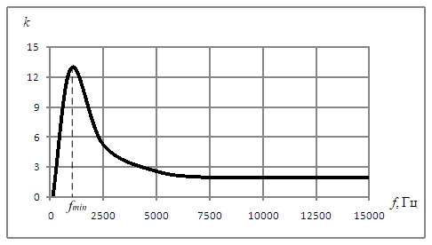
Рис. 12. Зависимость коэффициента преобразования от частоты.

Проведенные исследования показали реальную возможность получения на основе однокаскадного преобразователя постоянного напряжения величины коэффициента преобразования больше 10.
Использование в качестве базового модуля однокаскадного инвертирующего преобразователя позволило модифицировать схему трехфазного инвертора напряжения, обеспечить подключение его входных цепей к источникам постоянного тока и расширить функциональные возможности. В данном устройстве реализуется одно из достоинств ИП, а именно - независимость параметров токов дозирующих и регулирующих элементов от величины сопротивления и токов нагрузки.
Расширение функциональных возможностей достигается введением в схему ключей К1 и К2 с одновременным изменением законов управления транзисторными ключами, реализующее три возможных режима работы: инвертор напряжения; активный выпрямитель; конвертор напряжения.

Литература
1. Чивенков, А.И. Синхронизация параллельной работы возобновляемых источников с промышленной сетью электропитания [Текст] / А.И. Чивенков, А.П. Антропов // Материалы 6 всерос. науч.-техн. конференции «Энергетика: состояние, проблемы, перспективы» г.Оренбург, ОГУ, 2010 г. -С.113-117.
2. Страхова, Н.А. Концепция энергоресурсосберегающей деятельности в промышленности [Электронный ресурс] / Н.А. Страхова, Н.Ю. Горлова // Инженерный вестник Дона. 2011. №1. – Режим доступа: http://www.ivdon.ru/magazine/archive/n1y2011/359 (доступ свободный) – Загл. с экрана. – Яз. Рус.
3. Hermwille M. Plug and Play IGBT Driver Cores for Converters // Power Electronics Europe Issue 2, pp. 10-12, 2006.
4. Deng, Y. IGBT model for analysis of complicated circuits [Текст] / Y. Deng, Z.M. Zhao, L.Q. Yuan, S.D. Hu, X.S. Wang // Proceedings of the Chinese Society for Electrical Engineering. 2010. V. 30. № 9. P. 1-7.
5. Манжула, В.Г. Вариативный синтез схемы операционного усилителя с пониженным напряжением смещения нуля [Электронный ресурс] / В.Г. Манжула, И.Б. Пугачев, Н.Н. Прокопенко // Инженерный вестник Дона. 2012. №3. – Режим доступа: http://www.ivdon.ru/magazine/archive/n3y2012/1037 (доступ свободный) – Загл. с экрана. – Яз. рус.
6. Лоскутов, А.Б. Анализ применения и развития ветроустановок [Текст] / А.Б. Лоскутов, А.И. Чивенков, Е.А. Михайличенко // Промышленная энергетика. 2012. №5. С. 57-63.
7. Соснина, Е.Н. Вопросы эффективного использования возобновляемых источников энергии в локальной системе электроснабжения [Текст] / Е.Н. Соснина, А.В. Шалухо // Электрические станции. 2012. № 9. С. 13-16.
8. Моин, В.С. Стабилизированные транзисторные преобразователи [Текст]. – М.: Энергоатомиздат, 1986. – 376 с.
9. Кадацкий, А.Ф. Электрические процессы в многофазных импульсных преобразователях постоянного напряжения при разрывных токах дросселей / А.Ф. Кадацкий // Электронная техника в автоматике, 1985. Т. 16.
10. Кадацкий, А.Ф. Электрические процессы в многофазных импульсных преобразователях постоянного напряжения при безразрывных токах дросселей / А.Ф. Кадацкий, А.В. Саксонов // Электронная техника в автоматике, 1985. Т. 16.
11. Патент на изобретение 2279748, МПК H02J7/10. Устройство для заряда накопительного конденсатора / Мещеряков В.Н., Коваль А.А. RU № 2005106514/09; заявл. 09.03.2005; опубл. 10.07.06.

